Старик-годовик.

Вышел старик годовик.
Стал махать рукавом и пускать птиц. Каждая птица со своим особым именем.
Махнул старик-годовик первый раз – и полетели три птицы. Повеял холод, мороз.
Махнул старик-годовик второй раз – полетела вторая тройка. Снег стал таять, на полях показались цветы.
Махнул старик-годовик третий раз – и полетела третья тройка. Стало жарко, душно, знойно. Мужики стали жать рожь.
Махнул старик-годовик четвёртый раз – и полетели ещё три птицы. Подул холодный ветер, посыпался частый дождь, залегли туманы.
В. И. Даль.

Декабрь год кончает, зиму начинает.
Чем крепче зима, тем скорее весна.
Солнце летом греет, зимой – морозит.
Зимой солнце сквозь слёзы улыбается.
В декабре зима стелет белые холсты,
а мороз через реки наводит мосты.

Январь – году начало, зиме середина.
Белее зима – зеленее лето.
Январю – большие морозы, февралю – метели.
Январь – месяц ярких звёзд, белых троп,
синих льдов
Новый год – к весне поворот.
 Январь – весне дедушка.

Февраль – ветродуй, вьюговей, бокогрей и сечень.
В феврале два друга – мороз и вьюга.
Февраль месяц лютый: спрашивает, как обутый.

Осенний мороз не вызовет слез, а зимние морозы из
глаз слёзы.

К нам пришла зима сама,
Принесла во двор зима
Снег пушистый, лёд, снежки,
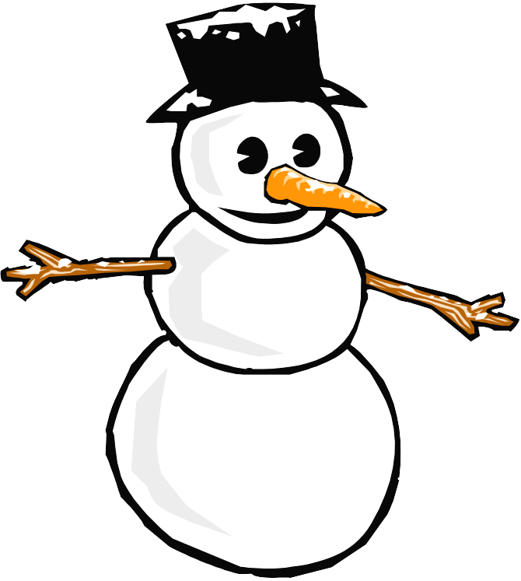
Санки, лыжи и коньки.
На деревья и кусты
Шапки нахлобучила,
В толстяка снеговика
Превратила чучело.
И на окнах спозаранку –
Звёзды, листья, завитушки.
Все девчонки взяли санки.
Все мальчишки взяли клюшки.
Вот подарки так подарки!
Мы играем во дворе.
Нам не холодно, а жарко,
Будто лето в декабре.

О чём
поёт
снег.

Снег искрится,
Кружится, метёт
Тихим голосом
Песню поёт
Укрывая поля одеялом:
Спи, Земля,
Ты наверно устала –
Щедрым осенью
Был урожай!
Спи теперь до весны,
Отдыхай!

Приметы.

- Длинные сухие еловые веточки к метели сгибаются,
к спокойной погоде распрямляются.
- Шумит дубравушка – к непогодушке.
- Лес шумит зимой – к снегу, к оттепели.
- Ворона купается – к ненастью.
- Воробьи дружно расчирикались – к оттепели.
- Галки на вечер собираются тесной гурьбой и кричат
- к ясной погоде.
- Синичка с утра пищит – ожидай с утра мороза.
- Снегирь зимой скрипит – на снег, вьюгу и слякоть.
- У зайцев шерсть побелела – зима близко.
- Гуси и утки зимою купаются в снегу –
к оттепели, к морозу.
- Кошка стену дерёт – к непогоде,
клубком лежит – к морозу.

Чародейкою зимою
Околдован лес, стоит,
И под снежной бахромою,
Неподвижною, немою,
Чудной жизнью он блестит.
И стоит он, околдован,
Не мертвец и не живой –
Сном волшебным, очарован,
Весь опутан, весь окован
Лёгкой цепью пуховой…
Солнце зимнее ли мечет
На него свой луч косой –
В нём ничто не затрепещет,
Он весь вспыхнет и заблещет
Ослепительной красой!
Ф. Тютчев.

- В январе белые облака – к морозу.
- Облака против ветра идут – к снегу.
- Звёзды очень яркие и искрятся – к сильным холодам.
- Если вокруг луны покажется красный круг – будет ясная
и ветреная погода.
- Два таких круга или один, но тусклый, предвещают мороз.
- Вороны летают и кружатся стаями – к морозу.
- Сорока под стреху летит – к вьюге.
- Туманный круг около солнца – к метели. Кольцо вокруг солнца –
к ненастью.
- Ясная круторогая луна – к стуже.
- Если стёкла на окнах запотели – к теплу.
- Густой снег пошёл – холода прекратятся.
- Деревья покрылись инеем – к теплу.
- Морозные узоры на стекле ветками вверх – к морозу,
наклонились – к оттепели.
- Холодные январи подряд почти не повторяются – если в прошлом году был тёплым, то в этом году будет холодным.
- Звёзды сильно блестят зимой – к морозу, летом – к жаре.
- Звёзды кажутся высоко и светят тускло: зимой – к оттепели, летом к дождю.
- Звёзды редки – к ненастью и вьюге.

Папы, мамы -
учите с нами!

Вот север, тучи нагоняя,
Дохнул, завыл – и вот сама
Идёт волшебница зима.

Пришла, рассыпалась; клоками
Повисла на суках дубов;
Легла волнистыми коврами
Среди полей, вокруг холмов;
Брега с недвижною рекою
Сровняла пухлой пеленою;
Блеснул мороз. И рады мы
Проказам матушки зимы. А. С. Пушкин.

- Если ночью был иней – днём снег не выпадет.
- Ворона под крыло клюв прячет – к холоду.
- Зимой мухи начинают летать по комнате – к оттепели.
- Галки и вороны зимой вьются в воздухе – перед снегом; садятся на снег – к оттепели; садятся на верхушки деревьев – к морозу; на нижние – к ветру.
- Волки воют возле жилья – к морозу.
- В мороз вода выступит на лёд – перед большим теплом.
- Зимой дует ветер, и нет инея – жди бури.
- Лошадь ложится зимой на снег – к теплу.

К. Ушинский.
Разошлась старуха зима: задумала она всякое дыхание со света сжить. Прежде всего стала она до Птиц добираться: надоели они
своим криком и писком. Подула зима
холодом, сорвала листья с лесов и
дубрав и разметала их по дорогам.
Некуда птицам деваться, стали
стайками собираться, думу думать.
Собрались, покричали и полетели за

Высокие горы, за синие моря, в
тёплые страны.
Видит зима, что ей не догнать, накинулась на Зверей. Запорошила снегом поля, завалила сугробами леса, одела деревья ледяной корой и посылает мороз за морозом. Идут
морозы один другого злее, с ёлки
на ёлку перепрыгивают, перескакивают
пощёлкивают. Не испугались звери;
у одних шубы тёплые, другие в тёплые
норы запрятались; белка в дупле орешки
грызёт; медведь в берлоге лапу сосёт;
заинька, прыгаючи, греется; а
лошадки, коровки, овечки давным-давно в тёплых хлевах готовое сено жуют, тёплое пойло пьют.
Пуще злится зима - до Рыб она добирается; посылает мороз за
морозом, один другого лютее.
Морозцы бойко бегут, молот-
ками громко постукивают: без
клиньев, без подклинков по
озёрам, по рекам мосты строят.
Замёрзли реки и озёра, да только сверху, а рыба вся вглубь ушла;
под ледяным одеялом ей ещё теплее.
« Ну постой же, - думает зима, - дойму я людей! » - и шлёт мороз за
морозом, один другого злее. Заволокли морозы узорами оконцы в окнах;
стучат и в стены, и в двери, так, что брёвна лопаются. А люди затопи ли печки, пекут себе блины горячие да над зимой посмеиваются. Случится кому за дровами в лес ехать – наденет он тулуп, валенки, рукавицы тёплые, да как примется топором махать, даже пот прошибёт. По дорогам, будто зиме на смех, обозы потянулись; от лошадей пар валит, извозчики ногами потопывают, рукавицами похлопывают, плечами подёргивают, морозцы похваливают. Обиднее всего показалось зиме, что даже

и те, её не боятся!
Катаются себе на коньках
да на салазках, в снежки играют, баб лепят, горки строят, водой поливают, да ещё мороз кличут: Приди-ка пособить! Щипнёт зима со злости одного мальчугана за нос, другого за ухо, даже побелеют, а мальчик, схватив снегу, давай тереть – и разгорится у него лицо – как огонь. Видит зима, что ничем ей не взять: заплакала со злости. Со стрех зимние слёзы закапали... видно, весна недалеко!

Назовите нам, ребятки,
Месяц в этой вот загадке:
Дни его – всех дней короче,
Всех ночей длиннее ночи.
На поля и на луга
До весны легли снега.
Только месяц наш пройдёт,
Мы встречаем новый год! (Декабрь.)
Снег мешками валит с неба,
С дом стоят сугробы снега,
То бураны, то метели,
На деревню налетели,

По ночам мороз силён
Днём капели слышен звон.
День прибавился заметно,
Ну, так что, за месяц это? (Февраль.)
Щиплет уши, щиплет нос,
Лезет в валенки мороз.
Брызнешь воду – упадёт
Не вода уже, а лёд.
Даже птице не летится,
От мороза стынет птица.
Повернуло солнце к лету,
Что скажи за месяц это? (Январь.)

Идёт матушка весна,
Отворяй-ка ворота.
Первым март пришёл,
Белый снег сошёл.
А за ним и апрель
Отворил окно и дверь,
А уж как пришёл май,
Солнце в терем приглашай!
Март - утро года.

Первый весенний месяц. Но весна неторопливо разворачивает своё шествие. «Февраль силён метелью, а март – капелью», - гласит народная мудрость. И поэтому этот месяц называют в народе капельником, а день со звонкими капелями – солнечником.
В марте появляются первые проталины, отсюда и другое его название – протальник, февралю-бокогрею младший брат.

Уж тает снег, бегут ручьи,
В окно повеяло весною...
Засвищут скоро соловьи.
И лес оденется листвою!
Чиста небесная лазурь,
Теплей и ярче солнце стало,
Пора метелей злых и бурь
Опять на долго миновала.
А. Плещеев.
***
Пройдёт зима холодная,
Настанут дни весенние,
Теплом растопит солнышко,
Как воск, снега пушистые.
Листами изумрудными
Леса зазеленеются,
И вместе с травкой бархатистою
Взойдут цветы душистые.
С. Дрожжин.

- Как в марте зима не злится, а весне покорится.
- Весна да осень – на дню погод восемь.
- Весной грач прилетел - через месяц снег сойдёт.
- Ранний прилёт журавлей – ранняя весна.
- Апрель с водой – май с травой.
- Из берёзы течёт много сока – к ненастью.
- Увидел на вербе пушок – и весна на шесток.
- Кукушка стала куковать – морозу больше не бывать.
- Если запад чист, не будет дождя.
- Ранний взлёт пчёл – к красной весне.
- По холодной весне – градобойное лето.
- Длинные сосульки – к долгой весне.
- Весна – зажги снега, заиграй овражки!
- Вода с гор потекла, весну принесла.
- Увидел грача – весну встречай.
- Ласточки прилетели – скоро гром загремит.
- До первой грозы лягушки не квакают.

Апрель - водолей.

Солнце, снег и дождь вперемежку.
Непостоянен обманщик-апрель: на дню семь погод. Смену солнечных дней вьюгами и заморозками в народе исстари называют апрельскими затеями.
К концу этого месяца солнце красное прогоняет последние остатки снега – поэтому апрель называют снегогоном. Заиграли талой водой овражки, моросит первый весенний дождик, широко разлились лужи, трогаются весенние воды. Куда ни ступишь, куда ни посмотришь – везде вода.
Отсюда ещё одно имя апрелю – водолей.
Начинается сокодвижение у берёз пробуждающихся в апреле. Отсюда
ещё одно название апреля – березень.

***
Отшумела злая вьюга,
Стала ночь короче дня.
Тёплый ветер дует с юга,
Капли падают, звеня.
Солнце, землю нагревая,
Гонит с нашей горки лёд.
Тает баба снеговая
И ручьями слёзы льёт. Берестов.

Ударил гром двенадцать раз
И замер в стороне.
Природа отдала приказ
Салютовать весне.
Приказ – черёмухе цвести,
Крапиве быть не злой.
Дождю дорожки подмести
Серебряной метлой.
Чтоб каждый кустик был певуч,
Всем птицам звонче петь.
А солнцу выйти из-за туч
И веселее греть!
З. Александрова.

Долго шла весна тайком от ветров и стужи,
А сегодня прямиком шлёпает по лужам,
Гонит талые снега с гомоном и звоном,
Чтобы застелить луга бархатом зелёным
«Скоро, скоро, быть теплу!» - эту новость первой
Барабанит по стеклу старой лапкой верба...
Л. Аким.
Отгадай - ка!

Тает снежок, К маме-речке бегу,
Ожил лужок, И молчать не могу.
День прибывает, Я её сын родной,
Когда это бывает? А родился весной.
(Весной) (Ручей)

Старый дед, ему сто лет,
Она приходит с ласкою, Мост намостил,
И со своею сказкою. А пришла молода –
Волшебной палочкой, Весь мост размела.
Взмахнёт – (Мороз и Весна)
В лесу подснежник
Расцветёт. Рук нет, а строить умеет.
(Весна) (Птица)

На откосе, на лугу, босиком на снегу,
Первые цветочки – жёлтые глазочки.
(Мать-и-мачеха)

Весенний дождь лишним не бывает.
Весна красна цветами, а осень пирогами.
Журавль летит высоко, видит далеко.
Жаворонки, прилетели, красно лето принесли.
Март зиму кончает, весну начинает.
Кто весной трудиться рад, будет осенью богат.
В марте снегом веет, старого греет.
Март с водой, апрель с травой, а май – с цветами..
Апрель тёплый, май холодный – год хлебородный.
Глубже пахать – больше хлеба жевать.
Что посеешь, то и пожнёшь.
Земля тарелка – что положишь, то и возьмёшь.
Коли в мае дождь, будет и рожь.
Майский мороз не выдавит слёз.
Не хвались, в поле идучи, а хвались, с поля везучи.
Днём раньше посеешь – неделей раньше пожнёшь.

Май - цветень.

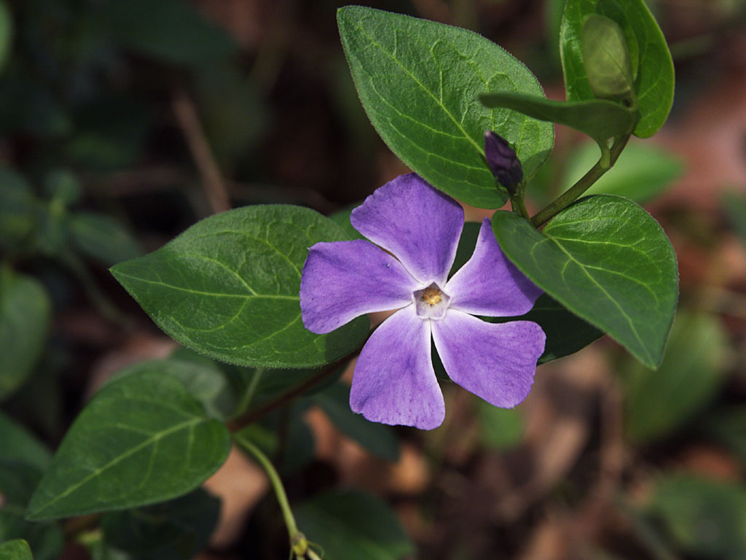
Март с водой, апрель с травой, а май с цветами.
Время звонкое, певучее: что в полях куст, то щебет
и свист, как в лесах веточка, так песенка. Прибывают
последние пернатые странники на места гнездовий.
Жёлтой глазурью облита калужница, синие проблески,
розовый дурман волчьего лыка, лиловые колокольцы сон
-травы, хрупкая нежность фиалок, потом и цвет черёмух
и рябин, - всё это дало ещё одно название маю – травень-
цветень.

Заря вечерняя гаснет,, чтобы час-полтора спустя
разгореться – теперь зарёй утренней.
В июне солнце высоко, а с утра до вечера далеко.
Белые ночи, долгие дни. Стойкие запахи самой яркой
в году зелени.
В июне есть нечего, да жить весело: цветы цветут и
соловьи поют.
А когда заканчивалась работа в поле и трава для
косьбы не поспевала, отмечалась «зелёная» или «русало-
чья неделя» - гулянья с завещанными седой древностью
обрядами, равные по размаху широкой масленице.
Берёзе именины, дереву, на Руси любимому. Непремен-
но избы украшали берёзовой листвой. Ветки втыкались
в наличники окон, к косякам дверей. Девушки выходили
на берег, бросали русалкам зелёные венки, гадали о бу-
дущем.

Народ примечает.

- Лето дождливое – зима будет снежная.
- Лес притих перед грозой.
- Паук усиленно плетёт сети – к сухой погоде.
- Лягушки расквакались к непогоде.
- Вечером сильно стрекочут кузнечики – к хорошей погоде.
- Сильная роса – к ясному дню.
- Радуга вечером – к хорошей погоде, а утром – к дождю.

- Что летом родится, зимой пригодится.
- Летний день за зимнюю неделю.
- Клади по ягодке, наберёшь кузовок.
- Кто рано встаёт, тот грибы себе берёт, а
- Сонливый да ленивый идёт после за крапивой!
- Пришёл июнь разноцвет – отбоя от работы нет.
- В июне на дворе пусто, да на поле густо.
- Хлеб сегодня на земле, а завтра на столе,
- Это цветочки, а ягодки впереди.
- Кто лето в холодке сидит, зимой наплачется.
- Солнце всходит – старым радость,
- а заходит – молодым сладость.
- Ломота в спине, да разносол на столе.
- Что в августе соберёшь, с тем и зиму проведёшь.
- С косой в руках погоды не ждут.

Что за чудо- красота! Стоит Алёна.
Расписные ворота Платок зелёный,
Показались на пути! Тонкий стан, В них ни въехать, ни войти. Белый сарафан.
(Радуга) (Берёза)

Прыгает пружинка - Стоят в поле сестрички –
Зелёная спинка - Жёлтый глазок,
С травы на былинку, Белые реснички.
С ветки на тропинку. (Ромашки)
(Кузнечик)

Июль - грозник.

- Липы, вчера зелёные, сегодня в кружеве душистом, мёд
сочат, от пчёл гудят.
- Сморгнёт, синим веком – заблещет молния, пророкочет, приближаясь, гром...
- Цветы, везде цветы: колокольчиками, шарами, в одиночку и пёстрыми грудами.
- Травы кладёт в стога, нивы готовит к жатве.
- Липец он – по липам в цвету, сенозорник – месяц сенокоса, страдник – время разгара полевых работ.
- Свет на убыли, жара на прибыли. То и дело духота разрешается грозами, по ним прозывался июль грозником.
- Глухой гром – к тихому дождю, гулкий – к ливню.
- Гремит продолжительно – на ненастье долгое.
- Резкий короткий гром – на ведро...

Август - густарь.

- Август - густарь, страды государь.
- На зимний стол август готовит разносол.
- В августе лето навстречу осени вприпрыжку бежит.
- В августе зима с летом борется.
- Что в августе соберёшь, с тем и зиму проведёшь.
- В августе до обеда – лето, а после обеда – осень.
- Август – густарь (всего в избытке, густо едят).
- Август – месяц ста забот – жнивень, от слова «жать», серпень – жали-то в старину серпами.
- В августе русские крестьянки расстилали на солнышке лён – отбеливали его. За это месяц получил имя ленороста.
- Август – месяц ленорост, припасает зиме холст.
- А ещё август – малиновое лето, его венец и закат, пора лёта семян и паутин, преддверие и предвестник золотой осени.

Папы, мамы -
учите с нами!

***
Вечер ясен и тих,
Спят в туманах поля,
В голубых небесах
Ярко пышет заря.
Золотых облаков
Разноцветный узор
Накрывает леса,
Как волшебный ковёр.
Вот пахнул ветерок,
Зашептал в тростнике,
Вот и месяц взошёл
И глядится в реке.
И. Никитин.

Разметались белые ромашки
По лугам, среди высоких трав,
Словно кто-то разбросал бумажки,
Солнышки на них нарисовав. Приглашает колокольчик звонкий
Их собраться в полевой букет,
Но ромашки – хитрые девчонки –
Только улыбаются в ответ.
Г. Новицкая.

Люблю берёзку русскую,
То светлую, то грустную.
В белом сарафанчике,
С платочками в карманчиках,
С красивыми застёжками,
С зелёными серёжками.
Люблю её нарядную,
Родную, ненаглядную,
То ясную, кипучую,
То грустную, плакучую.
Люблю берёзку русскую,
Она всегда с подружками.
Под ветром низко клонится
И гнётся – но не ломится.
А. Прокофьев.

Осень семь погод на дворе – сеет,
веет, кружит, мутит, рвёт,
сверху льёт, снизу метёт.
Сентябрь - руен.

В старину сентябрь именовался как руен – за
жёлтый цвет, господствующий в лесах, ревуном
был наречён – за ветряную непогоду, ославлен
хмурнем – дни коротки, плотно тучи кроют
небо, ещё одно древнерусское имя сентября –
вересень – месяц первых инеев.

Октябрь – предзимье, первый суровый месяц осени.
Октябрь – месяц близкой пороши.
В октябре на одном часу и дождь и снег.
Кажется вчера осень справляла новоселье, привечала
за скатертями-самобранками, а сегодня оглянись-ка
вокруг мягко стелет, да жёстко спать. Разбойный
ветер кусты за вихры дерёт. В лесу гул, стон,
валится сухостой, вывернутые с корнем ёлки.
Достиг своего ветер: косо зачертил липкий снег.
Таков октябрь: когда чем кроет землю – когда
листком, когда снежком.
А вот имена, которые дал октябрю русский
народ: листобой, грязник, ветродуй, мокрохвост
и ещё хлебник – потому что закрома полны,
убраны все поля.

Ноябрь – ворота зимы, месяц молодого, звонкого льда.
В ноябре рассвет с сумерками среди дня встречается.
Плачут по солнцу в ноябре оконца.
« Ноябрь, - говорит народная пословица, - сентябрёв внук,
октябрёв сын, зиме родной батюшка».
В народе зовут его полузимником, потому что он как,
бы наполовину уходит в зиму, и ледовым кузнецом, по-
тому как в ноябре покрываются льдом реки и озёра.
Издревне на Руси первый день ноября считался проводам
ми осени, началом зимы.
У него изо льда корона, из инея перстенёк, снегом
низан поясок.
В середине ноября отмечался «синичкин праздник».
В эту пору синички перебираются поближе к человечес-
кому жилью.
Кормушку сколотить да на улицу выставить – кого
затруднит.
А привадил юрких птах – и себе радость доставил, и
старинный русский обычай исполнил.



Лес, точно терем расписной
Лиловый, золотой, багряный,
Весёлой, пёстрою стеной
Стоит над светлою поляной.
Берёзы жёлтою резьбой
Блестят в лазури голубой.
Как вышки, ёлочки темнеют,
А между клёнами синеют
То таи, то здесь, в листве сквозной,
Просветы в небо, что оконца,
Лес пахнет дубом и сосной,
За лето высох он от солнца.

Льёт дождь, холодный, точно лёд.
Кружатся листья по полянам.
И гуси длинным караваном
Над лесом держат перелёт. И. Бунин.

ОТГАДАЙ - КА!

Пусты поля, Пришла без красок
Мокнет земля, И без кисти,
День убывает, И перекрасила
Когда это бывает? Все листья.
(Осенью) (Осень)

Хозяин спит – овцы на выгоне.
Хозяин выглянет – овец не видно.
Хозяин спрячется – овцы опять обозначатся.
(Солнце и звёзды)

Не зверь, а воет.
(Ветер)
Шел, долговяз, да в земле увяз.
(Дождь)
Зимой с бородой,
Летом новая вырастает,
Осенью опадает.
(Лиственный лес)
Сидит – зеленеет,
Падает – желтеет,
Лежит – почернеет.
(Листья)

Пословицы.

- Лето со снопами, осень с пирогами.
- Весной дождь растит, а осень. Гноит.
- От осени к лету поворота нету.
- Весна и осень – на дню погод восемь.

НАРОД ПРИМЕЧАЕТ.

- Гром в сентябре – тёплая осень.
- Осенью паутина – на ясную погоду.
- Облака идут низко – скоро похолодает.
- Снег , выпавший на зелёную листву,
стаивает в ближайшие 2-3 дня.
- Дневной снежок – нележок, первый
прочный снег выпадает ночью.

Когда это бывает?

Снег на полях, Пусты поля,
Лёд на реках3 Мокнет земля,
Вьюга гуляет. День убывает.
Когда это бывает? Когда это бывает?
(Зимой) (Осенью)

Дел у меня не мало - Я раскрываю почки,
Я белым покрывалом В зелёные листочки
Всю землю укрываю, Деревья одеваю.
В лёд реки убираю, Посевы поливаю,
Белю поля, дома, Движения полна,
Зовут меня.... Зовут меня....
(Зима) (Весна)

Несу я урожаи,
Солнце печёт, Поля вновь засеваю,
Липа цветёт, Птиц к югу отправляю,
Рожь поспевает Деревья раздеваю,
Когда это бывает? Но не касаясь сосен
(Летом) И ёлочек. Я ...
(Осень)

